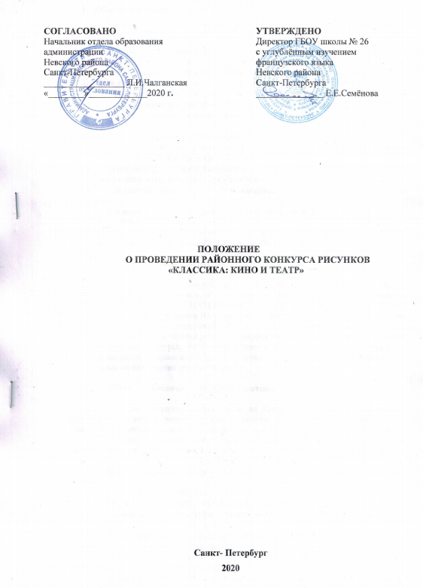

- Общие положения

  - Конкурс рисунков «Классика: кино и театр» (далее – Конкурс) проводится в рамках проекта «Библио-актив».
  - Настоящее положение является основным документом для проведения Конкурса и определяет его цели, задачи, состав участников, сроки организации и проведения, критерии оценки, порядок конкурсного отбора и награждения победителей.
- Цель конкурса
- Развитие интереса к чтению через привлечение внимания к театральным постановкам и экранизациях произведений художественной литературы.
  - Основными задачами проведения Конкурса являются:
- создание условий для реализации творческого потенциала детей, подростков путем вовлечения их в творческую деятельность;
- развитие творческих способностей у детей, подростков, а также выявление участников, обладающих талантами в сфере художественного творчества;
- приобщение детей к произведениям художественной литературы с помощью изобразительного искусства, развитие интереса к чтению;
- повышение среди обучающихся интереса к драматическому искусству и киноискусству;
- создание условий для профориентационного самоопределения (публикация рисунков победителей и призеров в альманахе «ДрамаТУРгид» под редакцией Государственное Бюджетное Образовательное Учреждение школа № 26 с углублённым изучением французского языка Невского района Санкт-Петербурга).

- Функции и обязанности организаторов

  - Организаторами Конкурса являются: отдел образования администрации Невского района Санкт-Петербурга, Информационно Методический Центр Невского района Санкт-Петербурга (далее - ИМЦ Невского района) и Государственное Бюджетное Образовательное Учреждение школа № 26 с углублённым изучением французского языка Невского района Санкт-Петербурга (далее – ГБОУ школа №26 Невского района).
  - В обязанности Организаторов Конкурса входит: создание равных условий для всех участников Конкурса, обеспечение гласности его проведения, недопущение разглашения сведений о промежуточных и окончательных результатах Конкурса ранее даты официального объявления его результатов.

- Общие требования к работам, представленным на Конкурс

  - Рисунки (рисунок), направляемые на Конкурс, должны быть выполнены участниками без помощи родителей или педагогов, не скопированы. Используемые материалы могут быть взяты за основу, срисованы, но никак не переведены полностью.
  - Рисунки (рисунок) могут быть выполнены на любом материале: на художественной бумаге для рисования, для акварели, для пастели, на ватмане или картоне. Техника исполнения работ может быть любой (масло, акварель, гуашь, тушь, цветные карандаши, пастель) и должна напрямую влиять на выбор материала (бумаги) для рисования.
  - Темы рисунков (рисунка), направляемых на Конкурс:
- «Иллюстрация к пьесе, поставленной на сцене театра Санкт-Петербурга»;
- «Декорации к спектаклям, поставленным на сценах театров Санкт-Петербурга»;
- «Стоп-кадр экранизации драматургического произведения»;
- «Книга на сцене или экране».
  - Рисунки (рисунок), направляемые на Конкурс, должны быть иллюстрацией к произведениям русской или зарубежной классики.
  - На Конкурс должны быть представлены работы в формате JPEG или PDF.
  - В названии файла конкурсного рисунка необходимо подписать фамилию, имя автора, название образовательного учреждения.
  - Коллективные рисунки не допускаются к участию в Конкурсе и не рассматриваются.

- Критерии оценки номинаций
  - Для проведения Конкурса формируется жюри. Его состав и порядок работы утверждаются оргкомитетом Конкурса. Жюри проводит экспертизу материалов, представленных на Конкурс, вносит в оргкомитет предложения по содержанию, порядку проведения Конкурса, определяет победителей.
  - Решения жюри оформляются протоколом и утверждаются председателем.
  - Работы одного автора могут быть представлены в разных номинациях.
  - Критерии оценки конкурсных работ:
- Соответствие заданной теме;
- Оригинальность;
- Эмоциональность;
- Глубина содержания;
- Художественная выразительность;
- Уровень мастерства.
- Функции и обязанности членов конкурсного жюри
  - Состав жюри Конкурса определяется Организаторами Конкурса.
Состав жюри:
- Кохан Татьяна Львовна, заведующая библиотекой ГБОУ школы №26 Невского района;
- Кангизер Виктория Ремуальдовна, учитель географии и изобразительного искусства ГБОУ школы №26 Невского района;
- Иванова Ирина Николаевна, учитель изобразительного искусства ГБОУ школы №26 Невского района;
- Уралова Ольга Владимировна, учитель технологии ГБОУ школы №26 Невского района;
- Меша Виктория Алексеевна, учитель русского языка и литературы ГБОУ школы №26 Невского района;
6.3Жюри оценивает конкурсные работы и определяет победителя Конкурса.
  - Оценочные листы и комментарии членов жюри являются конфиденциальной информацией, не демонстрируются и не выдаются.
- Порядок подачи заявки на Конкурс
  - К участию в Конкурсе допускаются учащиеся образовательных учреждений
  - В Конкурсе могут принять участие авторы в следующих возрастных категориях:
- 1 возрастная категория –10-11 лет;
- 2 возрастная категория – 12-13 лет;
- 3 возрастная категория –14-15 лет;
- 4 возрастная категория –16-18 лет.
- Заявкой на участие в Конкурсе является письмо, направленное на адрес электронной почты dramaturgid@inbox.ru с пометкой «Конкурс рисунков». Форма заявки в Приложении 1;
- К заявке прилагается согласие на обработку персональных данных: https://yadi.sk/i/xJE-AKTUXrjqow.
- Сроки проведения Конкурса
  - Конкурс проводится с 15 января 2021 г. по 20 марта 2021 г.;
- С 15 января до 20 марта 2021 г. – прием заявок и конкурсных работ;
- До 30 марта 2021 г. – работа жюри, определение финалистов;
- С 31 марта по 8 апреля 2021 г. – определение победителей;
- 9 апреля 2021 г. – объявление победителей.
  - Все вопросы, связанные с участием в Конкурсе, следует направлять Кангизер Виктории Ремуальдовне, учителю географии ГБОУ школы №26 Невского района на адрес электронной почты kangizer100@yandex.ru, моб.тел.+79117520764

- Результаты конкурса
  - Объявление результатов Конкурса происходит путем опубликования данных на сайте ГБОУ школы № 26 Невского района в разделе «Новости»: http://school26spb.ru/.
  - Работы, отправленные на Конкурс, будут представлены на сайте школы № 26 в формате виртуальной выставки в разделе «Воспитательная работа»: «Конкурсы, фестивали, проекты» (http://school26spb.ru/index.php/vospitatatelnaya-rabota/konkursy-festivali-proekty) и в группе «Широка страна родная!» на сайте «ВКонтакте» (https://vk.com/club173373473).
  - Победители определяются отдельно в каждой возрастной категории (1, 2, 3 место) и награждаются дипломами. Все участники Конкурса награждаются дипломами за участие. Жюри оставляет за собой право присудить звание лауреата Конкурса. Творческие руководители детей, ставших победителями и призерами, получают печатные дипломы творческих руководителей, а руководители остальных участников – благодарственные письма от Организаторов Конкурса.

- Финансирование Конкурса
Финансирование Конкурса не предусмотрено.

